PUNTA CANA 2025-2026
Un excelente destino para descansar y disfrutar de unas vacaciones, gracias a sus hermosas playas de agua color turquesa y arenas blancas que deleitan la vista, también puede encontrar numerosos hoteles de todo tipo y condición, parques acuáticos, restaurantes, bares y discotecas. Se trata de una pequeña ciudad de vacaciones en el Caribe.
NUESTRO PLAN INCLUYE (POR PERSONA) | NUESTRO PLAN NO INCLUYE (POR PERSONA)
• Traslados aeropuerto – hotel – aeropuerto PUJ  • 5 días de alojamiento en el hotel seleccionado.  • Alimentación todo incluido (desayunos, almuerzos y cenas).  • Snacks entre comidas.  • Bebidas y licores ilimitados (+18).  • Tarjeta de asistencia médica para menores de 85 años.  • Actividades Shows de entretenimiento Diurno y Nocturno.  • Toallas para la playa y las piscinas.  • Deportes acuáticos no motorizados.  • Propinas e impuestos hoteleros.  • 2% fee bancario. | • Tiquetes aéreos.  • Impuestos del tiquete y salida de los países.  • Servicios de lavandería, internet, llamadas a larga distancia.  • Llamadas nacional, internacional ni a celular.  • Gastos no estipulados EN EL PROGRAMA.  • Traslados desde aeropuerto SDQ (Usd 38 suplemento por persona).

VIK ARENA BLANCA (4*)
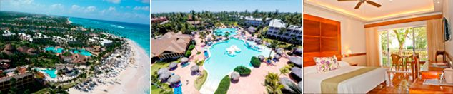

PRECIO POR PERSONA EN DÓLARES AMERICANOS.

VIGENCIA  DE COMPRA | DESDE |  | HASTA |  | NOCHES | SENCILLA | DOBLE | TRIPLE | 1ER NIÑO  (2-13) | 2DO NIÑO  (2-13)
31 oct 25 | 06-oct-25 | 31-oct-25 |  | 4 |  | $ 455 | $ 315 | $ 285 | $ 29 | $ 175
31 oct 25 | NOCHE ADICIONAL |  |  |  |  | $ 109 | $ 74 | $ 67 | $ 4 | $ 39
31 oct 25 | 01-nov-25 | 23-dic-25 |  | 4 |  | $ 485 | $ 335 | $ 305 | $ 29 | $ 179
31 oct 25 | NOCHE ADICIONAL |  |  |  |  | $ 117 | $ 79 | $ 72 | $ 4 | $ 42

SUNSCAPE COCO PUNTA CANA (4*)
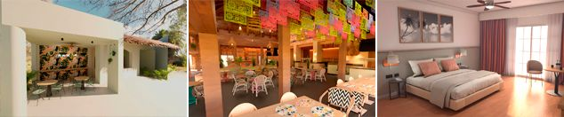
PRECIO POR PERSONA EN DÓLARES AMERICANOS.

VIGENCIA  DE COMPRA | DESDE |  | HASTA |  | NOCHES | SENCILLA | DOBLE | TRIPLE | NIÑO  (2-12)
15 nov 25 | 06-oct-25 |  | 31-oct-25 |  | 4 | $ 679 | $ 439 | $ 429 | $ 319
15 nov 25 | NOCHE ADICIONAL |  |  |  |  | $ 166 | $ 105 | $ 104 | $ 75
15 nov 25 | 01-nov-25 |  | 20-dic-25 |  | 4 | $ 699 | $ 449 | $ 445 | $ 319
15 nov 25 | NOCHE ADICIONAL |  |  |  |  | $ 171 | $ 108 | $ 107 | $ 75
15 nov 25 | 05-ene-26 | 11-feb-26 |  | 4 |  | $ 949 | $ 609 | $ 599 | $ 305
15 nov 25 | NOCHE ADICIONAL |  |  |  |  | $ 233 | $ 148 | $ 146 | $ 72
15 nov 25 | 12-feb-26 | 16-feb-26 |  | 4 |  | $ 1.105 | $ 705 | $ 699 | $ 525
15 nov 25 | NOCHE ADICIONAL |  |  |  |  | $ 272 | $ 172 | $ 171 | $ 127
15 nov 25 | 17-feb-26 | 27-mar-26 |  | 4 |  | $ 949 | $ 609 | $ 599 | $ 305
15 nov 25 | NOCHE ADICIONAL |  |  |  |  | $ 233 | $ 148 | $ 146 | $ 72
15 nov 25 | 28-mar-26 | 04-abr-26 |  | 4 |  | $ 995 | $ 635 | $ 629 | $ 525
15 nov 25 | NOCHE ADICIONAL |  |  |  |  | $ 245 | $ 155 | $ 153 | $ 127
15 nov 25 | 05-abr-26 | 30-abr-26 |  | 4 |  | $ 669 | $ 429 | $ 425 | $ 305
15 nov 25 | NOCHE ADICIONAL |  |  |  |  | $ 163 | $ 104 | $ 103 | $ 72

BARCELÓ BÁVARO PALACE (5*)

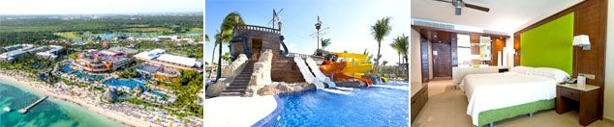

PRECIO POR PERSONA EN DÓLARES AMERICANOS.

VIGENCIA  DE COMPRA | DESDE |  | HASTA |  | NOCHES | SENCILLA | DOBLE | TRIPLE | NIÑO  (2-11)
31 oct 25 | 06-oct-25 |  | 31-oct-25 |  | 4 | $ 675 | $ 459 | $ 419 | $ 245
31 oct 25 | NOCHE ADICIONAL |  |  |  |  | $ 164 | $ 111 | $ 101 | 57
31 oct 25 | 01-nov-25 |  | 02-dic-25 |  | 4 | $ 919 | $ 555 | $ 505 | $ 295
31 oct 25 | NOCHE ADICIONAL |  |  |  |  | 226 | 134 | 122 | 70
31 oct 25 | 07-dic-25 |  | 22-dic-25 |  | 4 | $ 1.059 | $ 635 | $ 575 | $ 335
31 oct 25 | NOCHE ADICIONAL |  |  |  |  | 260 | 155 | 140 | 79
31 oct 25 | 05-ene-26 | 28-mar-26 |  | 4 |  | $ 1.359 | $ 809 | $ 735 | $ 419
31 oct 25 | NOCHE ADICIONAL |  |  |  |  | 336 | 199 | 179 | 101
31 oct 25 | 06-abr-26 | 14-jun-26 |  | 4 |  | $ 1.105 | $ 659 | $ 599 | $ 349
31 oct 25 | NOCHE ADICIONAL |  |  |  |  | 272 | 162 | 146 | 83
31 oct 25 | 15-jun-26 | 30-jun-26 |  | 4 |  | $ 1.289 | $ 769 | $ 699 | $ 405
31 oct 25 | NOCHE ADICIONAL |  |  |  |  | 319 | 189 | 171 | 97

OCEAN BLUE & SAND (5*)
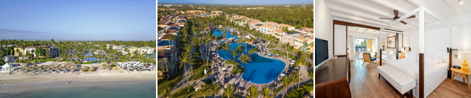
PRECIO POR PERSONA EN DÓLARES AMERICANOS.

VIGENCIA  DE COMPRA | DESDE |  | HASTA |  | NOCHES | SENCILLA | DOBLE | TRIPLE | NIÑO  (2-11)
31 oct 25 | 06-oct-25 |  | 31 oct 25 |  | 4 | $ 759 | $ 455 | $ 435 | $ 245
31 oct 25 | NOCHE ADICIONAL |  |  |  |  | $ 186 | $ 109 | $ 104 | $ 57
31 oct 25 | 01-nov-25 |  | 23 dic 25 |  | 4 | $ 855 | $ 535 | $ 509 | $ 285
31 oct 25 | NOCHE ADICIONAL |  |  |  |  | $ 209 | $ 130 | $ 124 | $ 67
31 oct 25 | 05-ene-26 |  | 31-ene-26 |  | 4 | $ 965 | $ 709 | $ 679 | $ 369
31 oct 25 | NOCHE ADICIONAL |  |  |  |  | $ 237 | $ 174 | $ 165 | $ 89
31 oct 25 | 01-feb-26 | 27-mar-26 |  | 4 |  | $ 955 | $ 729 | $ 689 | $ 379
31 oct 25 | NOCHE ADICIONAL |  |  |  |  | $ 234 | $ 178 | $ 169 | $ 91
31 oct 25 | 28-mar-26 | 04-abr-26 |  | 4 |  | $ 1.025 | $ 799 | $ 759 | $ 415
31 oct 25 | NOCHE ADICIONAL |  |  |  |  | $ 252 | $ 195 | $ 186 | $ 100
31 oct 25 | 05-abr-26 | 30-abr-26 |  | 4 |  | $ 869 | $ 639 | $ 609 | $ 339
31 oct 25 | NOCHE ADICIONAL |  |  |  |  | $ 213 | $ 157 | $ 149 | $ 80
31 oct 25 | 01-may-26 | 30-jun-26 |  | 4 |  | $ 829 | $ 525 | $ 499 | $ 279
31 oct 25 | NOCHE ADICIONAL |  |  |  |  | $ 203 | $ 127 | $ 121 | $ 65

GRAND BÁVARO PRINCESS (5*)
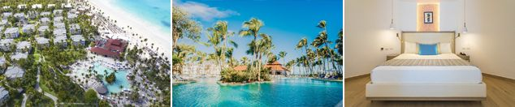
PRECIO POR PERSONA EN DÓLARES AMERICANOS.

HASTA | DESDE |  | HASTA |  | NOCHES | SENCILLA | DOBLE | TRIPLE | NIÑO  (2-11)
15 oct 25 | 06-oct-25 |  | 31-oct-25 |  | 4 | $ 589 | $ 495 | $ 455 | $ 319
15 oct 25 | NOCHE ADICIONAL |  |  |  |  | $ 144 | $ 120 | $ 110 | $ 76
15 oct 25 | 01-nov-25 |  | 22-dic-25 |  | 4 | $ 679 | $ 565 | $ 519 | $ 365
15 oct 25 | NOCHE ADICIONAL |  |  |  |  | $ 166 | $ 137 | $ 126 | $ 88
15 oct 25 | 05-ene-26 |  | 31-ene-26 |  | 4 | $ 1.019 | $ 909 | $ 839 | $ 639
15 oct 25 | NOCHE ADICIONAL |  |  |  |  | $ 251 | $ 223 | $ 205 | $ 156
15 oct 25 | 01-feb-26 | 05-abr-26 |  | 4 |  | $ 1.105 | $ 979 | $ 905 | $ 735
15 oct 25 | NOCHE ADICIONAL |  |  |  |  | $ 272 | $ 241 | $ 222 | $ 179
15 oct 25 | 06-abr-26 | 30-jun-26 |  | 4 |  | $ 709 | $ 595 | $ 549 | $ 469
15 oct 25 | NOCHE ADICIONAL |  |  |  |  | $ 174 | $ 145 | $ 133 | $ 114

OPCIONALES EN DESTINO
Buggies & 4 Wheels  Conduce en un recorrido especialmente diseñado para llevarte a conocer los secretos de esta exótica isla tropical.  Incluye:  *Transporte desde y hacia el hotel Zona Punta Cana  *Vehículo pequeño todoterreno.  *Disponible para ocupación doble (2 pax), triple (3 pax) y familiar (4 pax).  Desde USD 71 por persona | Coco Bongo  ¡Un espectáculo de clase mundial y sinónimo de diversión! Este club propone una fantástica noche de Disco y Show que recordarás toda tu vida.  Incluye:  *Transporte desde y hacia el hotel Zona Punta Cana  *Entrada regular  *Admisión  *Barra Libre  *Show  Desde USD 96 por persona | Excursión a Isla Saona  Sus playas vírgenes, exuberantes palmeras y aguas turquesa hacen que sea una de las regiones más encantadoras de República Dominicana  Incluye:  *Transporte desde y hacia el hotel Zona Punta Cana  *Paseo en catamarán con animación y barra abierta.  *Tiempo de playa  *Almuerzo buffet con aguas y refrescos.  *Regreso en lancha rápida.  Desde USD 107 por persona | Pregunta por estas y más excursiones
 |  | 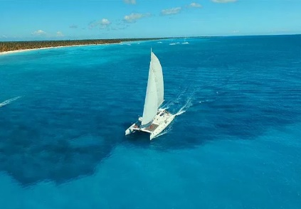 | Pregunta por estas y más excursiones

TERMINOS Y CONDICIONES
• Reserva hasta agotar existencia
• Se consideran niños de 2 a 11 años
• Aplica suplementos para otras fechas
• Los precios mencionados son condicionales hasta el momento que se confirme la reserva
• Estas tarifas pueden variar si se cambian hoteles, fechas de viaje, servicios, número de
Integrantes y temporadas especiales, en estos casos pueden aplicar suplementos
• Para viajar se requiere pasaporte con vigencia mínima de 6 meses, cédula de ciudadanía original.
• Diligenciar para la entrada y la salida a República Dominicana el E-ticket con mínimo 7 días de anticipación al viaje. CLICK AQUÍ
PARA TENER EN CUENTA
• Alojamiento pago en dólares americanos.
• Tarifas e impuestos sujetos a cambios sin previo aviso.
• En caso de no SHOW se aplica penalidad del 100 % sobre el valor del paquete.
• Es importante que este en el aeropuerto como mínimo con cuatro (4) horas antes de la salida del vuelo.
• El tiquete después de emitido NO es reembolsable, NO es endosable, y aplican penalidades que la aerolínea disponga.
• Para adultos mayores de 85 años y hasta 99 años el valor de suplemento por asistencia médica es de Usd 2 dólares diarios
• Para menores de edad deben presentar pasaporte, registro civil de nacimiento y permiso autenticado en notaria por los padres.

La mayoría de habitaciones cuentan con cama doble o matrimonial 125cm ancho X 180cm largo
